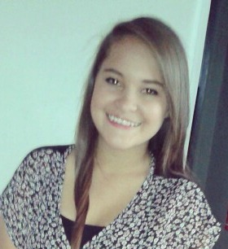

**DATOS PERSONALES**

Nombre: **DANIELA MARÍA ARAYA HERRERA**

Cédula: 1-1710-0933

Fecha de Nacimiento: 05 de junio de 1998

Edad: 18 años

Nacionalidad: Costarricense

Dirección: Cuatro Reinas, Tibás.

Teléfonos: 85107134

22412094

Correo Electrónico: [danim0506@hotmail.com](mailto:danim0506@hotmail.com)

**PREPARACIÓN ACADÉMICA**

**Estudios Primarios**

Escuela Unificada República del Perú Vitalia Madrigal Araya (2010)

**Bachillerato**

Colegio Superior de Señoritas (2015)

\***Título de noveno año** (Colegio Superior de Señoritas,2013)

**\*Técnico Medio Formación en Oficina Moderna** (Colegio Superior de Señoritas**,** 2015)

**Estudios Universitarios**

Educación Preescolar**,** Universidad Estatal a Distancia (2016, Primer cuatrimestre)

**EXPERIENCIA LABORAL**

Iglesia Adventista de Moravia, trabajando con niños de los 0 a los 4 años de edad, con capacitaciones cada tres meses para un excelente cuido y trato a los niños. (2015 – actualidad)

**REFERENCIAS PERSONALES**

Mauricio Alberto Rivera Cascante, 85396346

Monserrat Vanessa Vega Delgado, 89605006

María Marcela Gamboa Calderón, 87390286

**22 de junio de 2016**